**Государственная итоговая аттестация 9 класс**

9 класс является завершающим в основном общем образовании. Результаты **итоговой аттестации** по завершению 9 класса являются одним из важнейших показателей уровня усвоения обязательного минимума знаний, предусмотренного образовательными стандартами.

В 2013-2014 учебном году в 9-ых классах обучалось 114 выпускников. К государственной (итоговой) аттестации было допущено 114 учащихся: из них 98 учащихся сдавали экзамены в форме ОГЭ русский язык и математику, 13 обучающихся VII вида- 2 предмета русский язык и математику в форме ГВЭ и 3 учащихся VIII вида, которые сдавали обязательный экзамен по трудовому обучению.

|  |  |  |  |  |  |  |
| --- | --- | --- | --- | --- | --- | --- |
| Класс | Всего уч-ся | Допущено | Переведено в 10 класс | На «5» | На «4» и «5» | 2 год |
| 9 «А» | 24 | 24 | 22 | 1 | 7 | - |
| 9 «Б» | 26 | 26 | 26 | - | 10 | - |
| 9 «В» | 14 | 14 | 13 | - | - | - |
| 9 «Г» | 23 | 23 | 21 | - | 1 | - |
| 9 «Д» | 27 | 27 | 25 | - | 10 | - |
| **Итого** | **114** | **114** | **107** | **1** | **28** | **-** |

Экзамены по математике и русскому языку в 9х классах проходил с участием региональной экзаменационной комиссии в форме ОГЭ и в форме ГВЭ для учащихся с ОВЗ.

Результаты экзамена в форме ОГЭ по математике:

|  |  |  |  |  |  |  |  |
| --- | --- | --- | --- | --- | --- | --- | --- |
| Класс | Участвовало | 5 | 4 | 3 | 2 | Кач.  знаний | Уровень  обуч. |
| 9 «А» | 23 | 1 | 6 | 12 | 5 | 30% | 78% |
| 9 «Б» | 26 | 3 | 10 | 10 | 3 | 50% | 88% |
| 9 «Г» | 23 | - | 3 | 9 | 11 | 13% | 52% |
| 9 «Д» | 25 | 5 | 11 | 6 | 3 | 64% | 88% |
|  | **97** | **9** | **30** | **37** | **22** | **40%** | **77%** |

По сравнению с прошлым годом КЗ по математике выросло на 12 %, а УО вырос на 6 %.

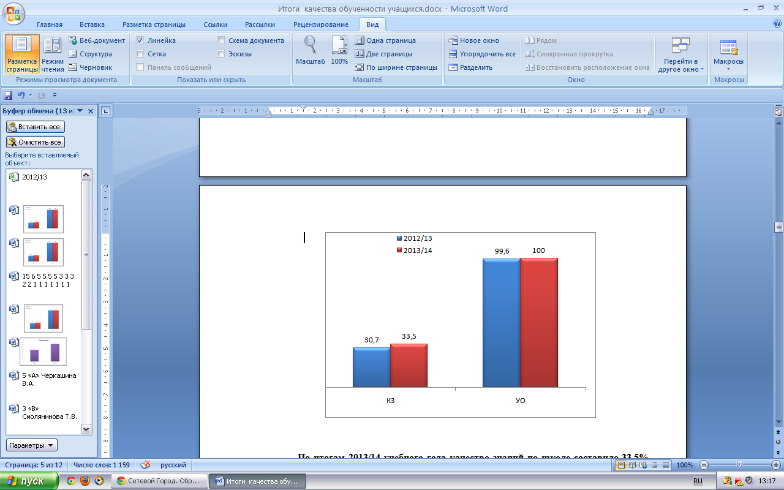

Результаты экзамена в форме ОГЭ по русскому языку:

|  |  |  |  |  |  |  |  |
| --- | --- | --- | --- | --- | --- | --- | --- |
| Класс | Участвовало | 5 | 4 | 3 | 2 | Кач.  знаний | Уровень  обуч. |
| 9 «А» | 23 | 6 | 5 | 8 | 4 | 48% | 83% |
| 9 «Б» | 26 | 8 | 12 | 6 | - | 77% | 100% |
| 9 «Г» | 23 | - | 10 | 11 | 2 | 43% | 91% |
| 9 «Д» | 25 | 7 | 13 | 5 | - | 80% | 100% |
|  | **97** | **21** | **40** | **30** | **6** | **63%** | **94%** |

По сравнению с прошлым годом КЗ по русскому языку выросло на 19 %, а УО вырос на 6 %.



**Качество знаний по предметам, сдаваемым с участием РЭК за 5 лет**

Как видно из диаграммы, качество знаний по математике и русскому языку самые высокие за последние 5 лет.

**Средний балл:**

- по русскому язык -3,8;

- по математике -3,3;

Средний балл по математике по-сравнению с прошлым годом вырос на 0,2 балла, а по русскому языку на 0,4 балла.

Результаты экзамена в форме ГВЭ по математике:

|  |  |  |  |  |  |  |  |
| --- | --- | --- | --- | --- | --- | --- | --- |
| Класс | Участвовало | 5 | 4 | 3 | 2 | Кач.  знаний | Уровень  обуч. |
| 9 «А» | 1 | - | - | 1 | - | - | - |
| 9 «В» | 13 | - | - | 3 | 10 | 0% | 23% |

Результаты экзамена в форме ГВЭ по русскому языку:

|  |  |  |  |  |  |  |  |
| --- | --- | --- | --- | --- | --- | --- | --- |
| Класс | Участвовало | 5 | 4 | 3 | 2 | Кач.  знаний | Уровень  обуч. |
| 9 «А» | 1 | - | 1 | - | - | - | - |
| 9 «В» | 13 | - | - | 13 | - | 0% | 100% |

При пересдачи математики все учащиеся успешно сдали экзамен.

Трое учащихся c ОВЗ (VIII вида) сдавали экзамены в традиционной форме по трудовому обучению.

|  |  |
| --- | --- |
| Класс | Профиль экзамена |
| 9 «В» | Швейное дело |
| 9 «Д» | Столярное дело |
| 9 «Д» | Столярное дело |

Все учащиеся справились с экзаменом хорошо. В итоге 3 учащихся выпущено, в связи с окончанием обучения по адаптированной образовательной программе VIII вида.